PROPOSTA DE DOCUMENTO

TRIAGEM LABORATORIAL DE MILITARES PRÉ-MISSÃO

A Pandemia de COVID-19, causada pela circulação do SARS-Cov-2, iniciou-se em dezembro de 2019, tomando proporções globais no ano seguinte. Exames acurados para diagnóstico foram utilizados desde o início da pandemia, especialmente o chamado teste molecular (ou testes de amplificação e ácido nucleico – NAAT, em inglês), o RT-PCR, que é capaz de amplificar o material genético encontrado na amostra analisada, identificando se existe ou não presença do agente causador da doença naquela amostra. Os testes tipo NAAT são considerados padrão ouro para diagnóstico de COVID-19, porém tem custo elevado e seu resultado é mais demorado, principalmente em locais onde existe uma limitação ao acesso à tecnologia utilizada para seu processamento.
Paralelamente ao uso do teste molecular, foram desenvolvidos testes rápidos, baseados na identificação de anticorpos presentes no sangue do doente. Anticorpos são proteínas produzidas pelo organismo do hospedeiro a fim de combater o agente etiológico de uma doença. Já que demandam uma resposta do hospedeiro, os anticorpos demoram em torno de 10 dias para serem produzidos e identificados em testes laboratoriais e correspondem simplesmente a identificação de que o indivíduo testado teve contato com o agente etiológico e não que está necessariamente doente. Além disso, anticorpos tendem a “positivar” quando há novo contato com o agente etiológico, não indicando doença, mas simplesmente um novo encontro casual com o SARS-Cov-2, por exemplo.
Apesar dos testes rápidos (de anticorpos) terem seu valor para identificação de doentes tardios (especialmente acima dos 14 dias de sintomas) ou para avaliação sorológica da população, especialmente no início da pandemia, hoje seu papel no diagnóstico e planejamento de estratégias de combate à pandemia é limitado.
A situação epidemiológica da população mundial, grande parte já infectada em algum momento pelo SARS-Cov-2, outra vacinada, a partir de dezembro de 2020, alterou a situação sorológica (de identificação de anticorpos) no mundo, tornando os testes rápidos deste tipo totalmente obsoletos para diagnósticos e triagem de pacientes e suspeitos.
A razão para isso é evidente: quando se tem contato prévio com o vírus (infecção, reinfecção ou doença) e/ou com a vacina, a produção de anticorpos passa a ser natural e sempre que houver uma nova exposição ao agente, a produção de anticorpos será reiniciada para combater essa ameaça. Portanto, exames de anticorpos não tem valor diagnóstico atualmente, servindo mais como confundidores do que como orientadores válidos de conduta clínica.
A partir de meados de 2020, uma nova categoria de testes chegou ao mercado internacional: os testes de antígeno. Antígenos são algum componente do agente etiológico da doença, normalmente proteínas de superfície ou de ligação, que podem ser identificadas em exames laboratoriais tipo imunoensaio, tanto em laboratório como no tipo point of care, ou seja, podem ser realizados pelo profissional de saúde no momento do atendimento, com resultados extremamente rápidos.
Testes de antígenos, por identificarem parte do agente etiológico (neste caso, o SARS-Cov-2), estão relacionados a infecção do indivíduo testado. Comparativamente aos NAAT, possuem média sensibilidade e alta especificidade, sendo bons testes diagnósticos para sujeitos sintomáticos, porém tem sensibilidade diminuída em sujeitos assintomáticos. Isso se explica, basicamente, pelo fato de que os testes de antígenos necessitarem de quantidades mínimas pré-definidas deste material para terem uma resposta positiva. Assim, testes de antígenos dependem de 2 elementos para serem confiáveis: a janela de coleta adequada (exames coletados entre o 1º e 7º dia de sintomas tem maior capacidade de revelar um resultado verdadeiro, seja positivo ou negativo) e uma quantidade mínima identificável de partes do vírus, ou seja, quanto maior a carga viral identificável, mais fidedigno é o resultado.
Esses testes têm como vantagem o fato de serem mais baratos e de execução mais simples que os testes tipo NAAT, com resultados liberados em até 30 minutos, em praticamente todas as marcas disponíveis. A confiabilidade do teste positivo é alta, identificando corretamente indivíduos doentes.
É importante lembrar que, no contexto de grande parte da população já ter sido infectada pelo SARS-Cov-2 ou vacinada contra COVID-19, existe a tendência global do SARS-Cov-2 tornar-se um vírus endêmico, ou seja, comum à população, o que já está ocorrendo. A testagem de assintomáticos, em contexto comunitário, mostra-se desnecessária por esse escopo, exceto, obviamente, em casos de investigação e rastreio de contatos laborais ou domiciliares de pessoas sabidamente infectadas ou doente. Vale ressaltar que as vacinas desenvolvidas até o momento têm demonstrado bons resultados na redução dos óbitos e casos graves de COVID-19, porém não há estudos robustos o suficiente a fim de garantir que haja diminuição de circulação viral ou mesmo quebra da cadeia de transmissão. Isso significa que, mesmo vacinados, os indivíduos ainda podem ter contato com o vírus, gerando, para tanto, anticorpos para sua proteção. Assim, triar de forma indiscriminada assintomáticos em contexto comunitário poderá identificar indivíduos infectados, porém não necessariamente susceptíveis.
Por outro lado, a testagem de indivíduos aparentemente saudáveis no contexto de operações militares é justificável uma vez que está relacionado ao confinamento destes indivíduos e encaminhamento para outros locais do país, gerando problemas logísticos, de cumprimento da operação e de atendimento de saúde aos possíveis doentes, além da possibilidade de contaminação indiscriminada no confinamento, prejudicando, assim, o êxito da missão.
A fim de facilitar a triagem pré-operação militar, podem ser utilizados os testes rápidos de antígenos (TRA). Os testes de antígenos são rápidos e garantem boa confiabilidade para triagem dos sintomáticos de COVID-19. Associando estas características às necessidades do Exército Brasileiro de garantir e manter a higidez da tropa, especialmente quanto à prontidão operacional para missões em território nacional, os testes de antígenos são uma opção viável a fim de triar militares, especialmente sintomáticos, que foram escalados ou se apresentaram para operações.
Abaixo, segue fluxograma com sugestão de triagem dos militares designados para missões/ operações.
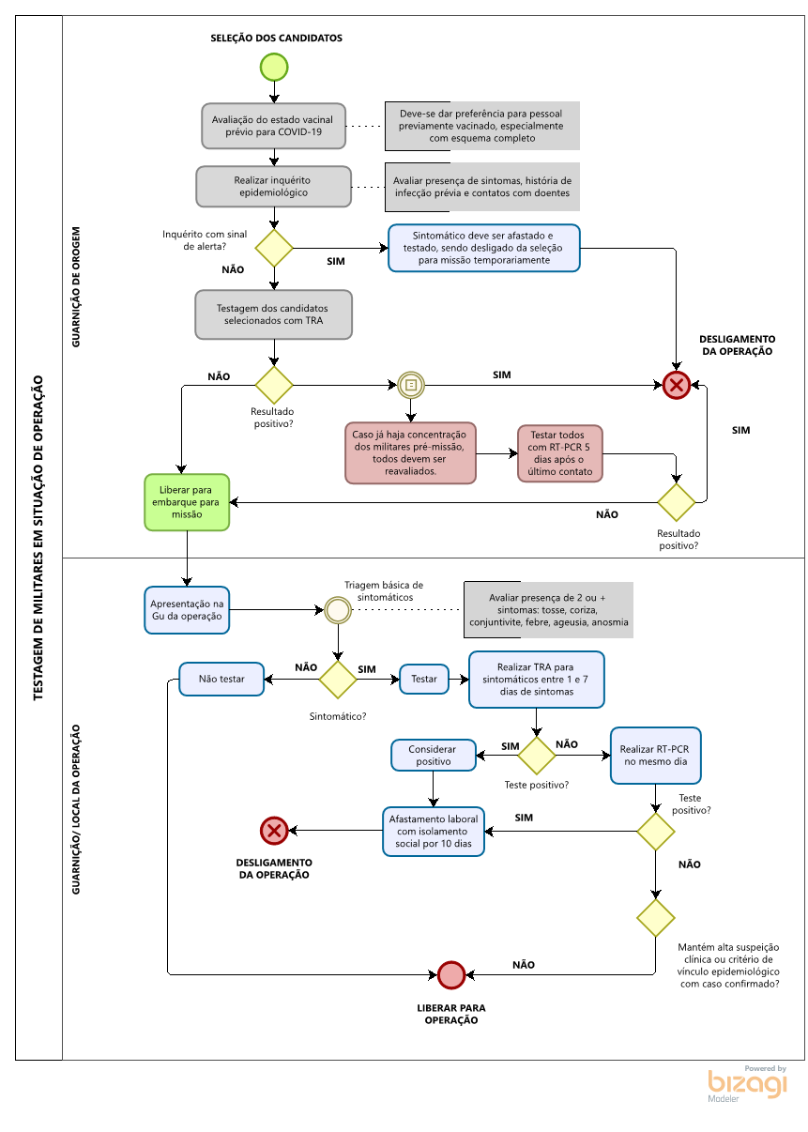

OBS. 1: INQUÉRITO EPIDEMIOLÓGICO - avaliar presença de sintomas, história de infecção prévia, especialmente nos últimos 3 meses, com comprovação laboratorial e histórico de contato com indivíduos sintomáticos ou sabidamente positivos para COVID-19. Caso haja contato com caso positivo, o militar deve ser afastado da missão e testado paralelamente com RT-PCR após 5 dias do último contato com o doente. Se positivo, afastar por até 10 dias para bloquear cadeia de transmissão. Se negativo, liberar atividade laboral.
OBS. 2: os testes de anticorpos estão proscritos devido à situação epidemiológica e vacinal atual da população.
OBS. 3: a vacinação dos militares contra COVID-19 deve ser estimulada a fim de melhorar o pronto emprego operacional e é altamente desejável para seleção de militares para missões.
OBS. 4: Verificar período e duração de contato com caso índice para coleta de RT-PCR conforme abaixo:
- o paciente índice teve teste confirmatório por RT-PCR, RT-Lamp ou por detecção de antígeno;
- o último contato aconteceu em período de transmissão do caso índice: 2 dias antes até 10 dias após data de início dos sintomas ou, nos casos positivos assintomáticos, data da coleta do exame;
- o contato com o caso índice foi prolongado: a pessoa ficou 1 hora ininterrupta ou mais no mesmo ambiente/sala que o caso índice ou tiveram contato repetido ao longo dos dias;
- E/OU o contato com caso índice ocorreu sem uso de EPI por no mínimo 30 minutos e com distanciamento inferior a 02 metros.

OBS. 5: COVID-19 (contato de trabalho):
- Se PCR +: afastamento por 10 dias a contar da data de coleta; orientar quanto à sinais de alerta e de reavaliação.
- Para todos os contactantes orientar os cuidados no trabalho.
- Paciente vacinado com esquema completo há 15 dias: não notificar e não testar.
- Reforçar cuidados de mascaramento, distanciamento e higiene de mãos.
- Caso haja o contato desprotegido (sem EPI) no ambiente de trabalho, por um período de 30 minutos ou mais, o trabalhador deverá ser testado, mesmo que vacinado, desde que tal contato tenha ocorrido entre 2 dias antes até 10 dias após o início de sintomas do caso índice.
- Paciente com diagnóstico de COVID-19 há 3 meses ou menos: não notificar e não testar. Reforçar cuidados de mascaramento, distanciamento e higiene de mãos.

REFERÊNCIAS:
AGÊNCIA NACIONAL DE VIGILÂNCIA SANITÁRIA. Nota técnica GVIMS/ GGTES/ ANVISA nº 07/2020. Orientações para prevenção e vigilância epidemiológica das infecções por SARS-Cov-2 (COVID-19) dentro dos serviços de saúde. (COMPLEMENTAR À NOTA TÉCNICA GVIMS/GGTES/ANVISA Nº 04/2020). Brasília, 28 julho de 2021.

CENTER OF DISEASE CONTROL AND PREVENTION. Interim Guidance for Antigen Testing for SARS-CoV-2. Updated in june 14, 2021. Disponível em: https://www.cdc.gov/coronavirus/2019-ncov/lab/resources/antigen-tests-guidelines.html. Acesso em: 07 de agosto de 2021.

GOVERNO DO ESTADO DO AMAZONAS. FUNDAÇÃO DE VIGILÂNCIA EM SAÚDE. Nota Técnica nº 26/2021 – CECISS / DITEC / FVS-RCP. Orientação quanto a restrição da utilização dos testes rápidos para detecção de anticorpos do Sars-CoV-2. 28 de julho de 2021. Manaus, 2021.

CORMA, Victor M. HAAGE, Verena Claudia. BLEICKER, Tobias. Et al. Comparison of seven commercial SARS-CoV-2 rapid point-of-care antigen tests: a single-centre laboratory evaluation study. The Lancet. Vol. 2. Julho, 2021.

PRINCE-GUERRA, Jessica L. ALMENDARES, Olivia. NOLEN, Leisha. Et al. Evaluation of Abbott BinaxNOW Rapid Antigen Test for SARS-CoV-2 Infection at Two Community-Based Testing Sites — Pima County, Arizona, November 3–17, 2020. MMWR / January 22, 2021 / Vol. 70, No. 3.

PREFEITURA MUNICIPAL DE PORTO ALEGRE. PROTOCOLO CLÍNICO-EPIDEMIOLÓGICO PARA A TESTAGEM E AFASTAMENTO DE CASOS SUSPEITOS OU CONFIRMADOS DE COVID-19. Porto Alegre, 09 de março de 2021. Atualizado em 22/07/2021.

PREFEITURA MUNICIPAL DE PORTO ALEGRE. PREVENÇÃO DE SURTOS E CUIDADOS RELACIONADOS À COVID-19 EM AMBIENTES DE TRABALHO. Porto Alegre, 06 de Junho de 2021

Elaboração:
Cel Amantino Camilo Machado Filho
Cap Luciana Ellwanger
Cap Sonja Verginia Tamborena Barros
Ten Vinícius da Silva Monteiro

ANEXO 1:

MODELO DE INQUÉRITO EPIDEMIOLÓGICO E EXAME CLÍNICO PARA TRIAGEM DE MILITARES PARA MISSÕES / OPERAÇÕES – COVID-19

Nome:
Idade: Data de nascimento:
ID militar: PREC-CP:
CPF:
OM de origem: Cidade/ Estado:
Missão/ Operação pleiteada:
Local da missão:
Avaliação de sinais e sintomas (atual): assinale os sinais/ sintomas percebidos e/ou relatados
Febre (tempo de ocorrência: __________) Tosse (tempo de ocorrência: __________)
Mialgia (tempo de ocorrência: __________) Mal estar (tempo de ocorrência: _______)
Diarréia (tempo de ocorrência: __________) Coriza (tempo de ocorrência: _______)
Conjuntivite (tempo de ocorrência: ________) Anosmia (tempo de ocorrência: _______)
Ageusia (tempo de ocorrência: __________)
Outros: descreva __________________________________________________________
(tempo de ocorrência: __________)
SpO2: ___________ TAx: __________
Alguns dos sinais/ sintomas acima ocorreu nos últimos 15 dias? SIM NÃO
Possui algum familiar/ colega de trabalho próximo com algum destes sinais/ sintomas nos últimos 15 dias?
SIM NÃO Caso positivo, informe quem é e qual o vínculo: _______________________
Possui algum familiar/ colega de trabalho próximo com algum diagnóstico positivo de COVID-19 nos últimos 15 dias?
SIM NÃO Caso positivo, informe quem é e qual o vínculo: _______________________
Já foi diagnosticado alguma vez com COVID-19? SIM NÃO
Caso positivo, quando foi? _____________________________________________________
Possui comprovação laboratorial por RT-PCR? SIM NÃO Data resultado: ___/___/___
Já foi vacinado? SIM NÃO
Vacina: Coronavac AstraZeneca Pfizer Jansen
Doses 1: ____/____/____ Lote: __________ Dose 2: ____/____/____ Lote: ___________

